**Laporan Pengembangan Game Mini Dungeon**



**Disusun Oleh:**

**Zarek Gema Galgani A11.2019.11724**

**Game Programming – A11.4503**

**Teknik Informatika  
Fakultas Ilmu Komputer  
UNIVERSITAS DIAN NUSWANTORO**

**Semarang**

**2021**

**Daftar Isi**

Daftar Isi

1. Tentang Game 3

1.1 Deskripsi Game 3

1.2 Objective/Tujuan Game 3

1.3 Genre 3

1.4 Fitur 3

1.5 Platform 4

1.6 Audience/Target 4

1.7 Bahasa 4

1.8 Screenshot 4

2. Detail Pengembangan Aplikasi 5

2.1 Flowchart 5

2.2 Class Diagram 6

2.3 Screenshot 7

3. Referensi 12

# 1. Tentang Game

## 1.1 Deskripsi Game

Game ini merupakan game 2D Platformer, dimana player akan mengontrol seorang laki – laki yang bernama Zeiv, dimana dia datang dari sebuah desa kecil dan desa tersebut telah dihancurkan oleh musuh yang bernama Crypt dan akhirnya dia memutuskan untuk berpetualang dengan tujuan untuk membalaskan dendamnya terhadap Crypt karena telah menghancurkan keluarga dan desanya. Di perjalanannya Zeiv akan berhadapan dengan musuh – musuhnya sehingga Zeiv harus berusaha dan berjuang untuk menghancurkan musuhnya dan dengan menhancurkan musuhnya Zeiv akan dapat membalaskan dendamnya.

## 1.2 Objective/Tujuan Game

Tujuan dari game ini adalah player diharuskan untuk mendapatkan sebuah artifact yang tersebar dan menhancurkan/membunuh musuh yang disebut dengan Crypt. Untuk menyelesaikan game player harus melewati seluruh stage yang pada tiap stage terdapat trap dan musuh serta artifact yang harus dikoleksi.

## 1.3 Genre

Genre : Adventure-Puzzle Platformer Game

## 1.4 Fitur

- 2D Game  
- 3rd Person View  
- Following Camera View  
- Collectible Item  
- 1360 x 720 screen resolution  
- Camera Shake (Fitur Baru)  
- Interactive Dialog (Fitur Baru)  
- Power Item (Fitur Baru)  
- Sound Setting (Fitur Baru)

## 1.5 Platform

Game ini dibuat dengan menggunakan unity dan berformat exe dan apk. Oleh karena itu game ini dapat berjalan pada PC yang berbasis Windows serta smartphone yang memiliki sistem operasi Android

## 1.6 Audience/Target

Target audience dan market dari game ini adalah untuk non-gamer maupun gamer serta memiliki usia di atas 12 tahun sehingga dapat menggunakan kontrol yang sederhana pada Pc menggunakan mouse dan keyboard dan pada smartphone berbasis pada touchscreen.

## 1.7 Bahasa

Game ini menggunakan dua bahasa yaitu Bahasa Inggris dan Bahasa Indonesia. Terdapat beberapa kata – kata yang menggunakan bahasa yang kasar.

## 1.8 Screenshot

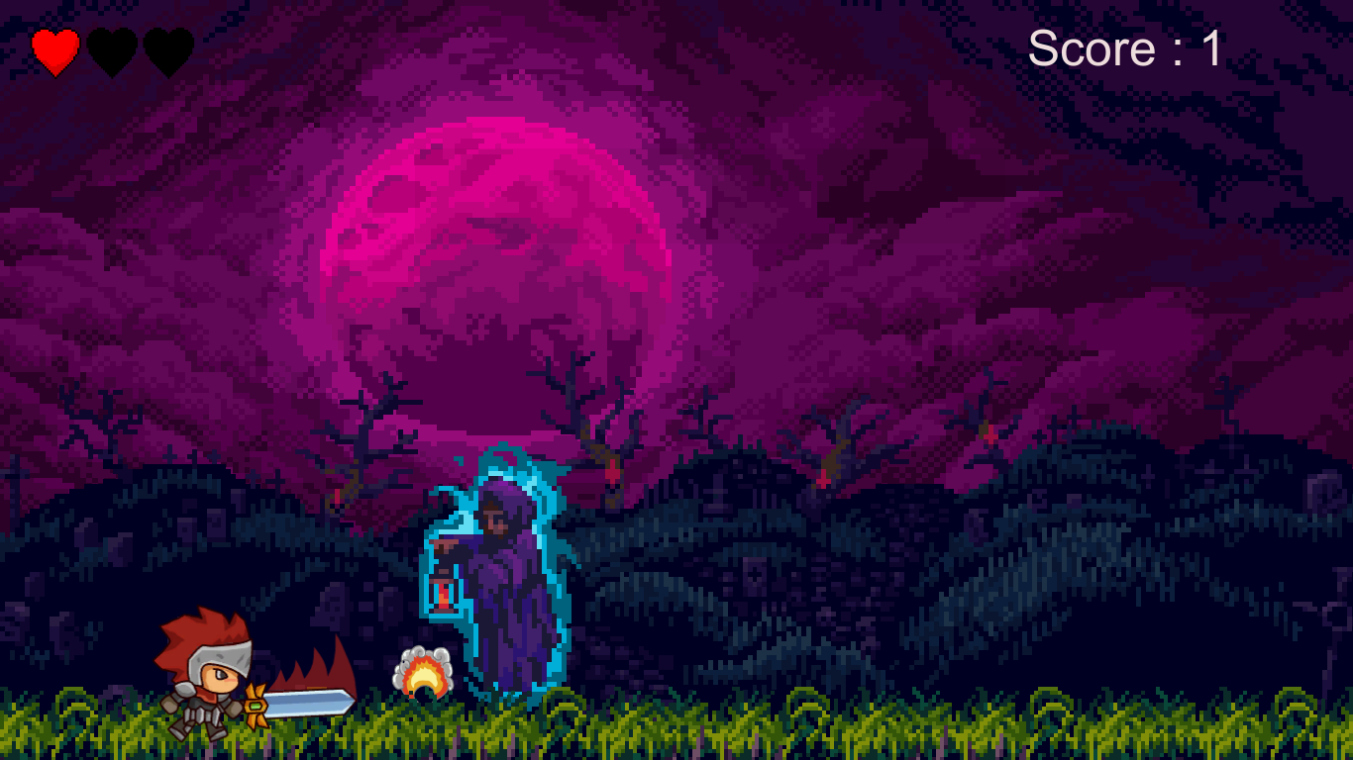

# 2. Detail Pengembangan Aplikasi

## 2.1 Flowchart

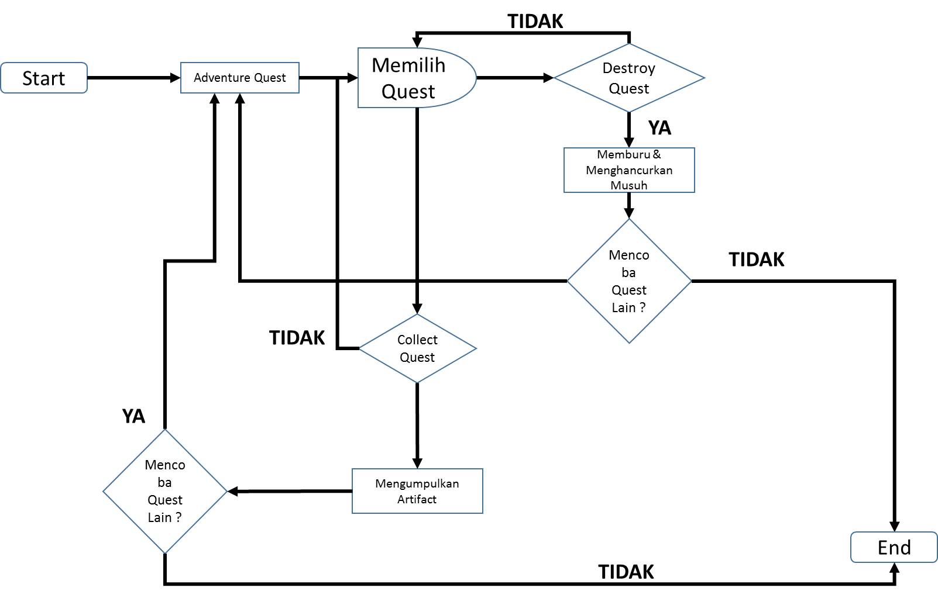

## 2.2 Class Diagram

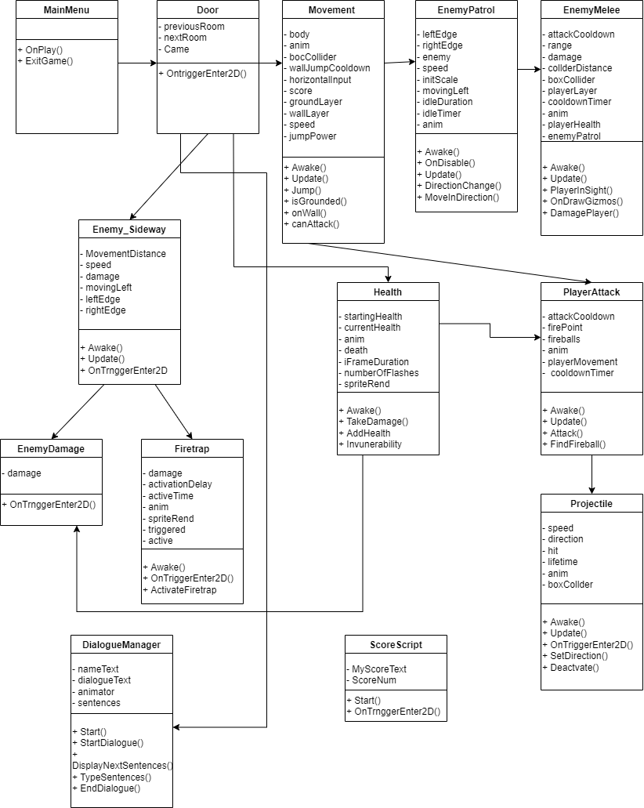

## 2.3 Screenshot

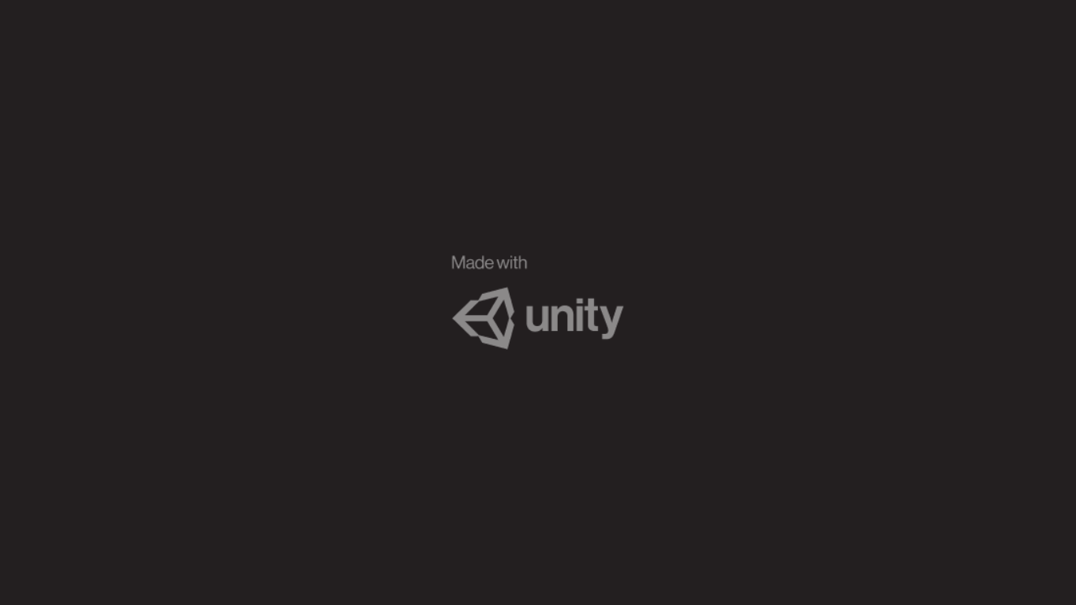

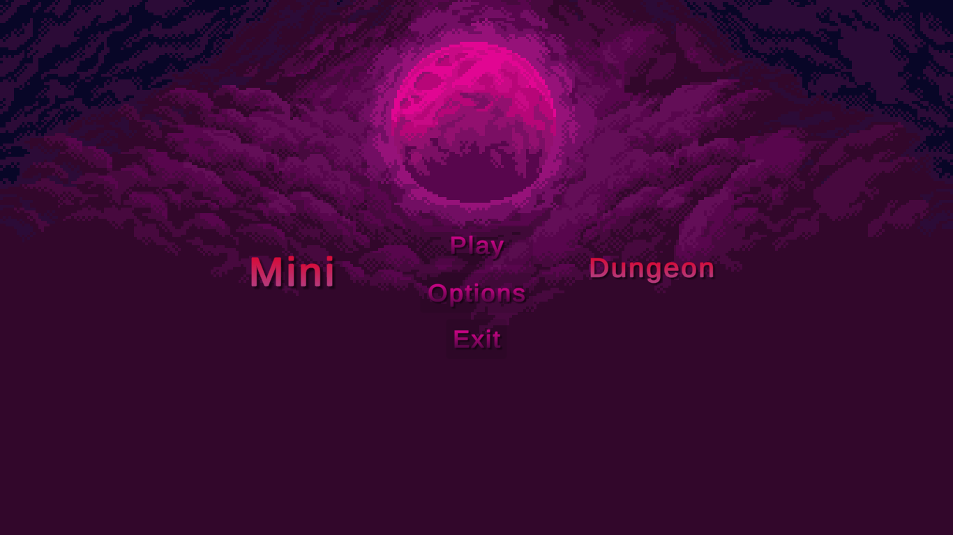

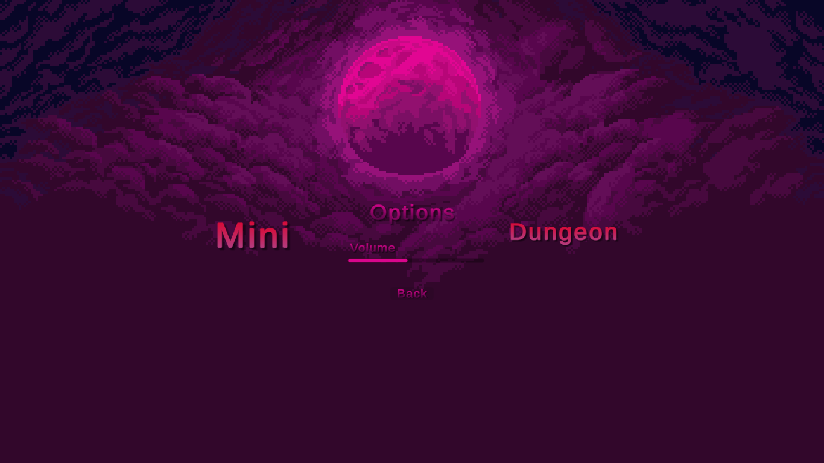

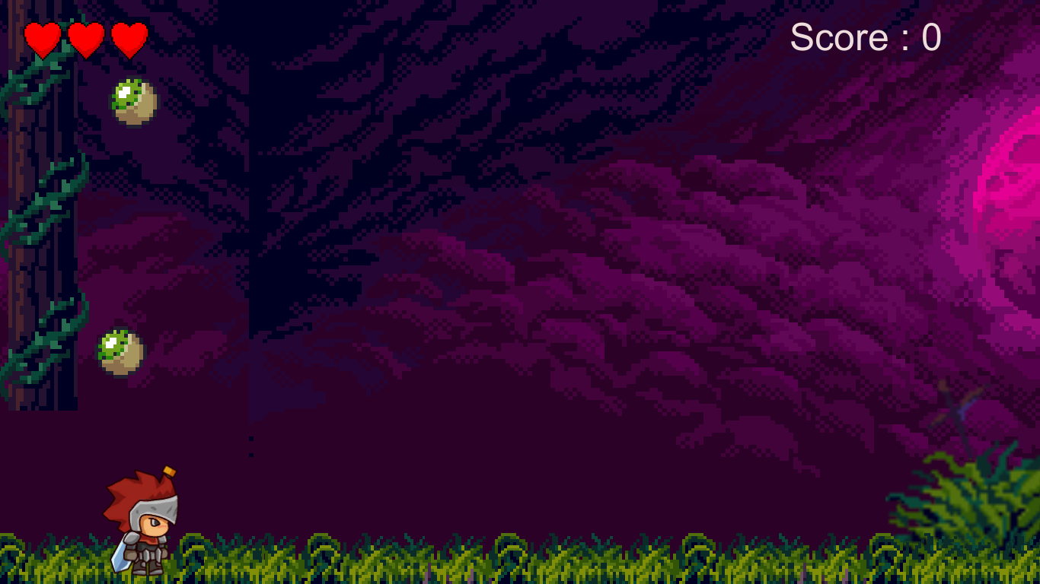

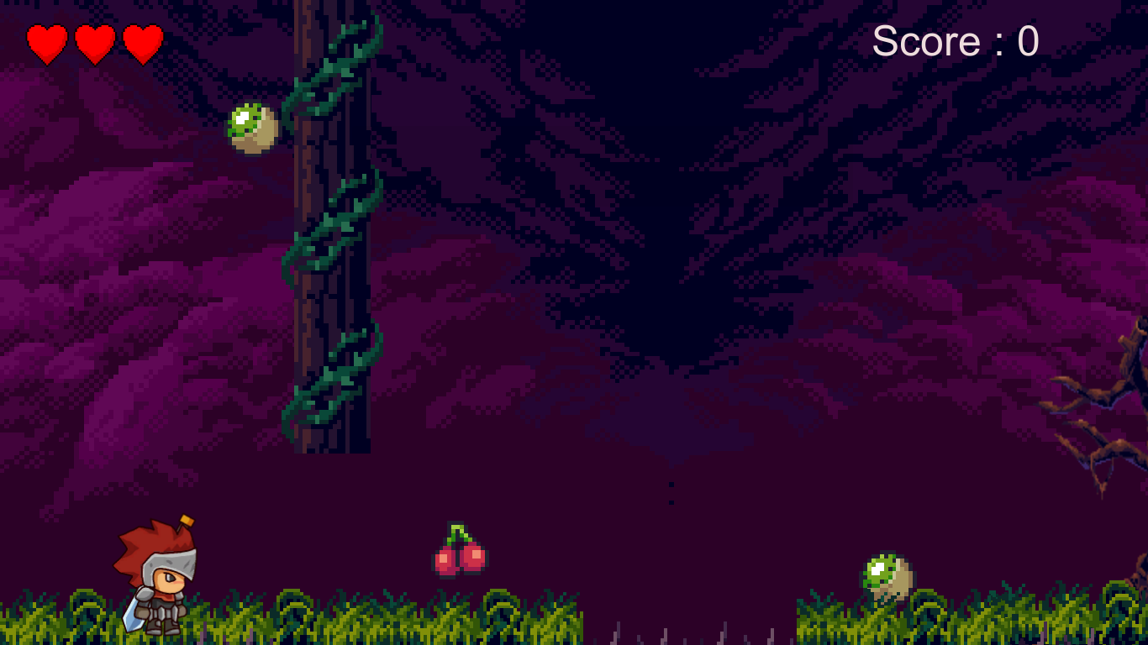

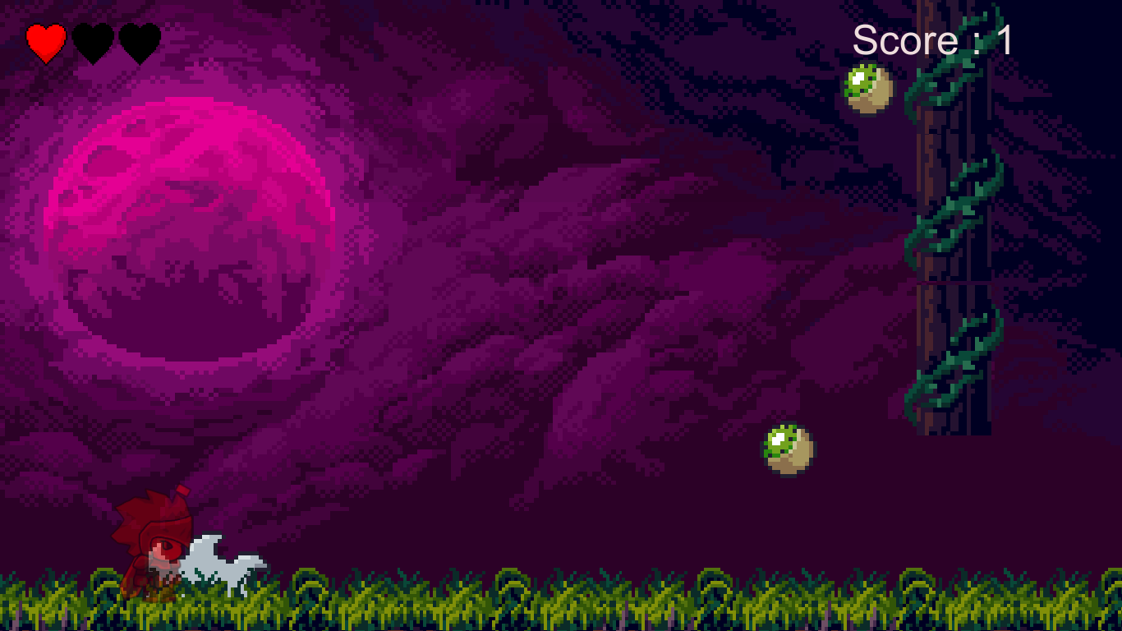

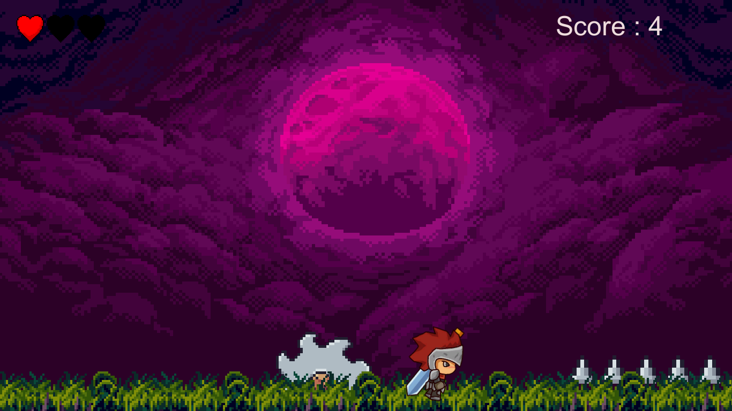

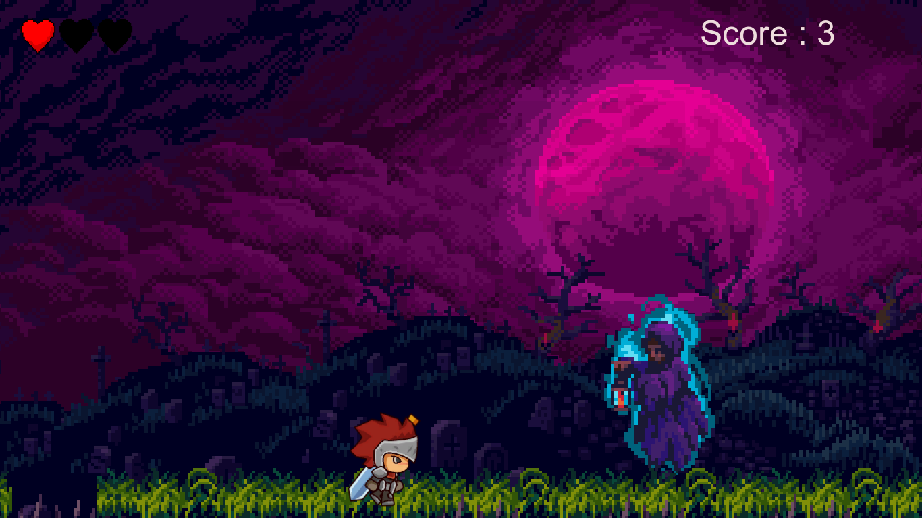

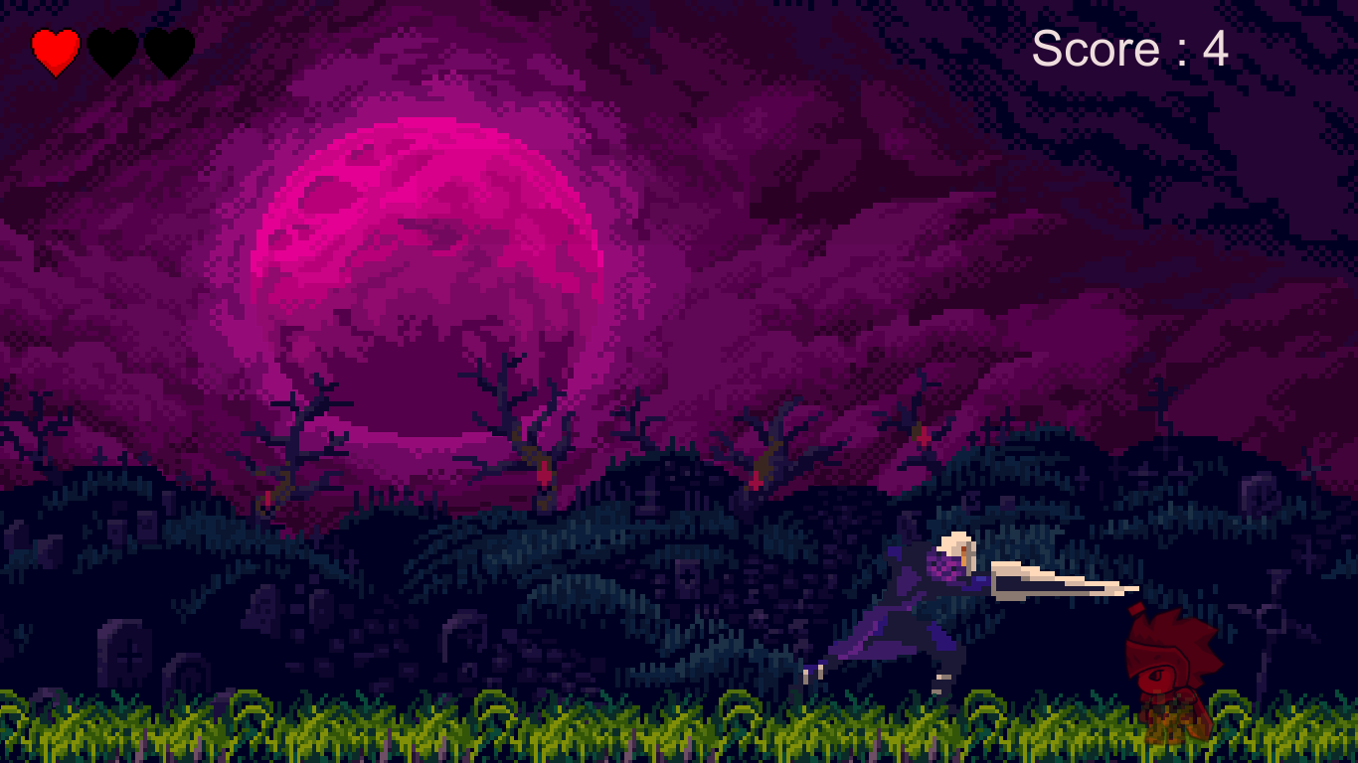

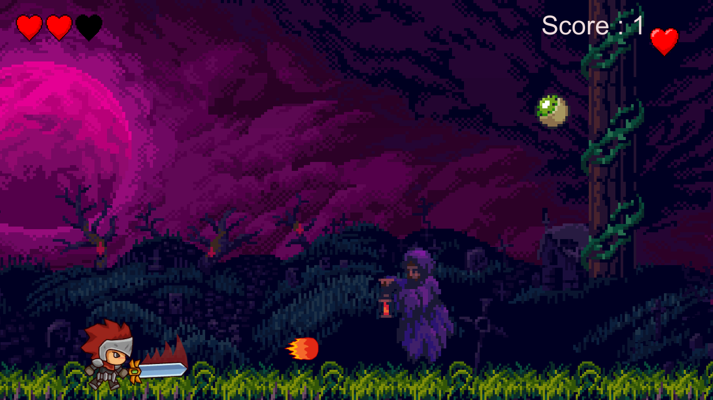

# 3. Referensi

**-** Referensi Video (Tutorial):

- <https://www.youtube.com/watch?v=AD4JIXQDw0s&t=95s>  
 - <https://www.youtube.com/watch?v=_nRzoTzeyxU&t=75s>  
 - <https://www.youtube.com/watch?v=zc8ac_qUXQY>  
 - <https://www.youtube.com/watch?v=CLSiRf_OrBk>  
 - <https://www.youtube.com/watch?v=TAGZxRMloyU>  
 - [https://www.youtube.com/watch?v=TcranVQUQ5U&list=PlgOEw  
 FbvGm5o8](https://www.youtube.com/watch?v=TcranVQUQ5U&list=PlgOEw%20%20%20%20%20%20%20%20%20%20%20%20FbvGm5o8)hayFB6skAfa8Z-mw4dPV

- Asset:

- <https://assetstore.unity.com/packages/p/2d-death-traps-free-20706>  
 - <https://assetstore.unity.com/packages/2d/characters/gothicvania-cemetery-120509>

- <https://assetstore.unity.com/packages/2d/characters/knight-sprite-sheet-free-93897>

- <https://assetstore.unity.com/packages/2d/characters/pixel-adventure-1-155360>

- https://assetstore.unity.com/packages/essentials/asset-packs/standard-assets-for-unity-2018-4-32351